BIÊN BẢN VI PHẠM
Hôm nay, lúc 14:00 ngày 17 tháng 08 năm 2026
Tại: Công ty TNHH Bán Lẻ Sakuko Việt Nam, số 3 Vũ Phạm Hàm , Cầu Giấy , Hà Nội.
Chúng tôi gồm:
Ông/Bà: Nguyễn Thị Minh Hà | Chức vụ: Nhân viên QC
MSNV: 21223 | Đơn vị: Phòng KSCL
Lập Biên bản vi phạm Nội quy Công ty đối với:
Ông/Bà: Nguyễn Thị Thu Trang |  | Chức vụ: Nhân viên siêu thị
MSNV: 21127 |  | Đơn vị: SKK Bạch Mai
Ông/Bà: Phạm Khánh Huyền |  | Chức vụ: Nhân viên siêu thị
MSNV: 21177 |  | Đơn vị: SKK Bạch Mai
Nội dung vi phạm: Không tuân thủ đúng quy định về tác phong nhân viên trong ca làm.
Chi tiết sai phạm: Trong ca làm việc ngày 15/08 chị Trang và chị Huyền không tập trung thực hiện làm các công việc trong ca, vi phạm quy định về tác phong làm việc khi sử dụng điện thoại cá nhân trong giờ làm việc tại khu vực quầy thu ngân và khu vực bán hàng của siêu thị..
Hình ảnh:
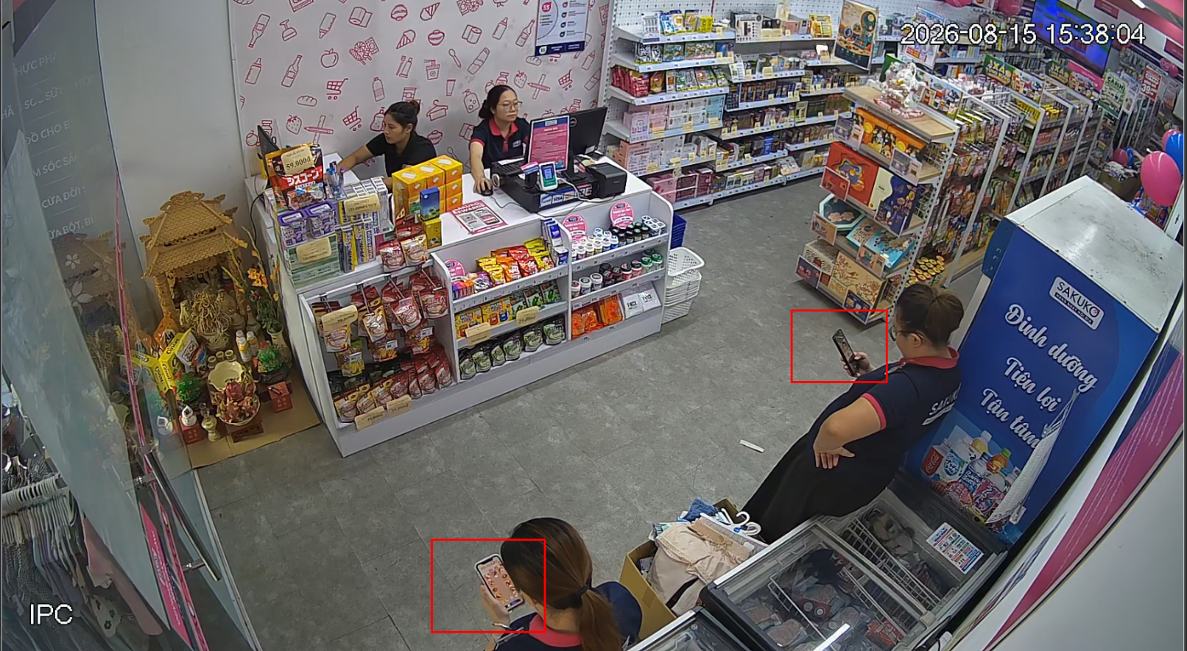
Hình thức xử lý vi phạm:
Theo Nội quy lao động và Quy chế Đánh giá/Thưởng phạt của Công ty, hành vi trên được xác định là:
- Sử dụng điện thoại cho mục đích không liên quan đến nghiệp vụ ( trên 2 phút/lần)
Đề xuất xử lý: Ghi nhận lỗi vi phạm vào hồ sơ đánh giá năng lực tháng 08/2026. Lỗi vi phạm này sẽ là căn cứ để giảm trừ 1 điểm đánh giá KPI/xét giảm tiền thưởng trách nhiệm của Ông/Bà Nguyễn Thị Thu Trang và Ông/Bà Phạm Khánh Huyền trong kỳ lương tháng này (tương đương mức giảm trừ 50.000 VNĐ/người theo khung quy định của Công ty).
Căn cứ:
- Theo QUY ĐỊNH VỀ HÀNH VI VI PHẠM KỶ LUẬT LAO ĐỘNG & XỬ LÝ VI PHẠM ĐỐI VỚI CBNV. DANH MỤC LỖI VÀ MỨC XỬ LÝ ÁP DỤNG RIÊNG KHỐI SIÊU THỊ
- Mã hiệu: SVN.NS.QĐ.01- mục 5.2

Người lập biên bản | Người vi phạm | Quản lý trực tiếp | Phòng NS
Nguyễn Thị Minh Hà | Nguyễn Thị Thu Trang  Phạm Khánh Huyền

